УДК 622.276
Перспективний гідроприводний верстат-качалка
Воробйова В.О., Воробйов М.С.
ІФНТУНГ, 76019, м. Івано-Франківськ, вул. Карпатська, 15, тел. (03422) 42342
e-mail: public@ ifdtung.if.ua
Излагается предложение по усовершенствованию технических характеристик станка- качалки за счёт использования в качестве силового привода дезаксиального поворотного гидроцилиндра. Обосновываются его преимущества. Приводится пример синтеза такого привода.
In this article the suggestion of improving of machine rocking chair’s technical characteristics at the expense of its usage as forcing suitability of deacsil cavort hydrocilinder. Its advantages are proved and an example on this case is given too.

Відома довгоходова гідроприводна установка штангового свердловинного насоса [1], яка приводить в рух штангу без його перетворення. Вона має великі габарити, складність зрівноважування та великий коефіцієнт динамічності при реверсуванні руху штанги. Більш перспективними є гідромеханічні приводи на базі механізмів із заданим відносним поступальним рухом. Так, аксіальний гідроважільний привод [2] по рис. 1,a дозволяє зменшити габарити за рахунок використання зворотньо-обертового руху вихідної ланки, яку можна жорстко з’єднати з балансиром, але здатний забезпечити крутний момент сили на невеличкому куту ϕ його повороту.
Це пов’язано з тим, що плече прикладання ε силі тиску в його гідроциліндрі має вигляд
ε=rsin(0,5ϕ). (1)
Усіх цих недоліків позбавлений дезаксіальний гідроважільний привод по рис. 1,b, який може:
- забезпечити крутний момент при повному провороті “балансира” до 360⁰ ;
- замість балансира використати зрівноважений канатний шків, радіус якого менший за радіус балансира;
- зменшити у порівнянні з установкою [1] її масу, габарити, хід поршня та тиск у гідроциліндрі при однаковому ході штанги ;
- забезпечити кращі динамічні умови реверсування руху штанги;
- надає можливість використати масу ланок гідроциліндра з рідиною для зрівноважування.
Плече прикладання ε сили тиску в його гідроциліндрі визначається формулою:
$\begin{aligned}ε=\text{rsin}(ϕ+\text{2arctg}×\left(\text{cos}φ−ar±{\left(1+a^{2}r^{2}−a^{2}b^{2}−2ar\text{cos}φ\right)}^{\frac{1}{2}}\left(br+\text{sin}φ\right)\right))\end{aligned}$. (2)
Співставлення ε/r(ϕ) для цих механізмів подано на рис. 2.
При побудові графіка за формулою (2) прийняті такі параметри $ar$= $br$=0,5.
За умови a=0,4b і r=1,4b аналогічний графік зображений на рис.3.
Як видно з рис. 3, механізм з такими параметрами може забезпечити ненульовий крутний момент сил в межах одного оберту вихідної ланки при більш плавній зміні плеча ε. Параметри працездатного дезаксіального механізму, графік якого приведений на рис. 2, дозволяє при повороті шківа на 360⁰ (рис. 4) зменшити хід поршня гідроциліндра відносно його корпуса в три рази у порівнянні з механізмом аксіальної схеми, радіус “балансира” у чотири рази, а коефіцієнт стабільності моменту сил на вихідній ланці в 1,8 рази.
Однак синтез такого дезаксіального приводу має деяку специфіку.
Розглянемо один з прикладів його синтезу коли будуть задані a, b та k - коефіцієнт зміни середньої швидкості вихідної ланки, при умові, що r< b< a.
1 Аналітичний метод розв’язку
1.1 Обчислюємо допоміжний кут Θ за формулою
$Θ=π\left(\left(k−1\right)\left(k+1\right)\right)$. (1)
1.2 Записуємо формулу зв’язку Θ з параметрами механізму:
$Θ=\text{arcsin}\left((b+r)a\right)−\text{arcsin}\left((b−r)a\right)$. (2)
1.3 Перетворюємо (2) та знаходимо r:
$\begin{aligned}r_{1\text{.}2}=((1−{\text{sin}}^{2}Θ)b{\text{sin}}^{2}Θ± \\ ±(b^{2}{\text{sin}}^{4}Θ(1−{\text{sin}}^{2}Θ)^{2}−(b^{2}(1+\text{cos}Θ)^{2}− \\ −(a^{2}−b^{2})^{2}{\text{sin}}^{4}Θ)(1−2\text{cos}Θ+{\text{cos}}^{2}Θ+{\text{sin}}^{4}Θ))^{\frac{1}{2}}× \\ (\text{sin4}Θ\text{+cos2}Θ\text{-2cos}Θ\text{+1})^{\text{-1}}\end{aligned}$.
2 Графоаналітичний метод розв’язку
  - Обчислюємо Θ за формулою (1).
2.2 Знаходимо довжину допоміжного параметра
$l_{\text{o2s}}=b\text{cos}0,5Θ$.
  - Вибираємо масштабний коефіцієнт довжин μ_{l}.
  - З точки О₂ проводимо дугу радіусом b/μ_{l} та будуємо за координатою $aμ$ точку О₁ (рис.5).
2.5 Проводимо з точки О₂ дугу радіусом l_{o2s}/μ_{l}.
2.6 Проводимо дотичну α-α з точки О₁ до дуги радіуса l_{o2s}/μ_{l}.
2.7 З отриманої точки дотику S проводимо дотичну β-β до дуги радіуса b/μ_{l.}.
2.8 Опускаємо перпендикуляр на лінію β-β , отримуємо точку А.
2.9 Заміром визначаємо відстань О₁А та визначаємо довжину l_{О1А}:
$r=l_{\text{O1A}}=O_{\text{O1A}}×μ_{l}$.

Висновок
Варіацією параметрів дезаксіального механізму гідроприводу верстата – качалки при компоновці, поданої на рис. 4, можна значно покращити його технічні характеристики. При його застосуванні створюються зручні умови для зрівноважування з частковим використанням маси ланок. За рахунок сповільнення руху вихідної ланки при наближенні до крайніх положень формується більш зручний динамічний режим.
Використані джерела
1 Молчанов А.Г., Чичеров В.Л. Нефтепромисловые машины и механизмы.- М.: Недра, 1983. –308 с.
2 Копышев Г.П., Фурсов Е.Г., Сидельников В.Г. и др. Новый гидрорычажный привод //Вестн. маш.- 1974. -№8. - С. 31-32.

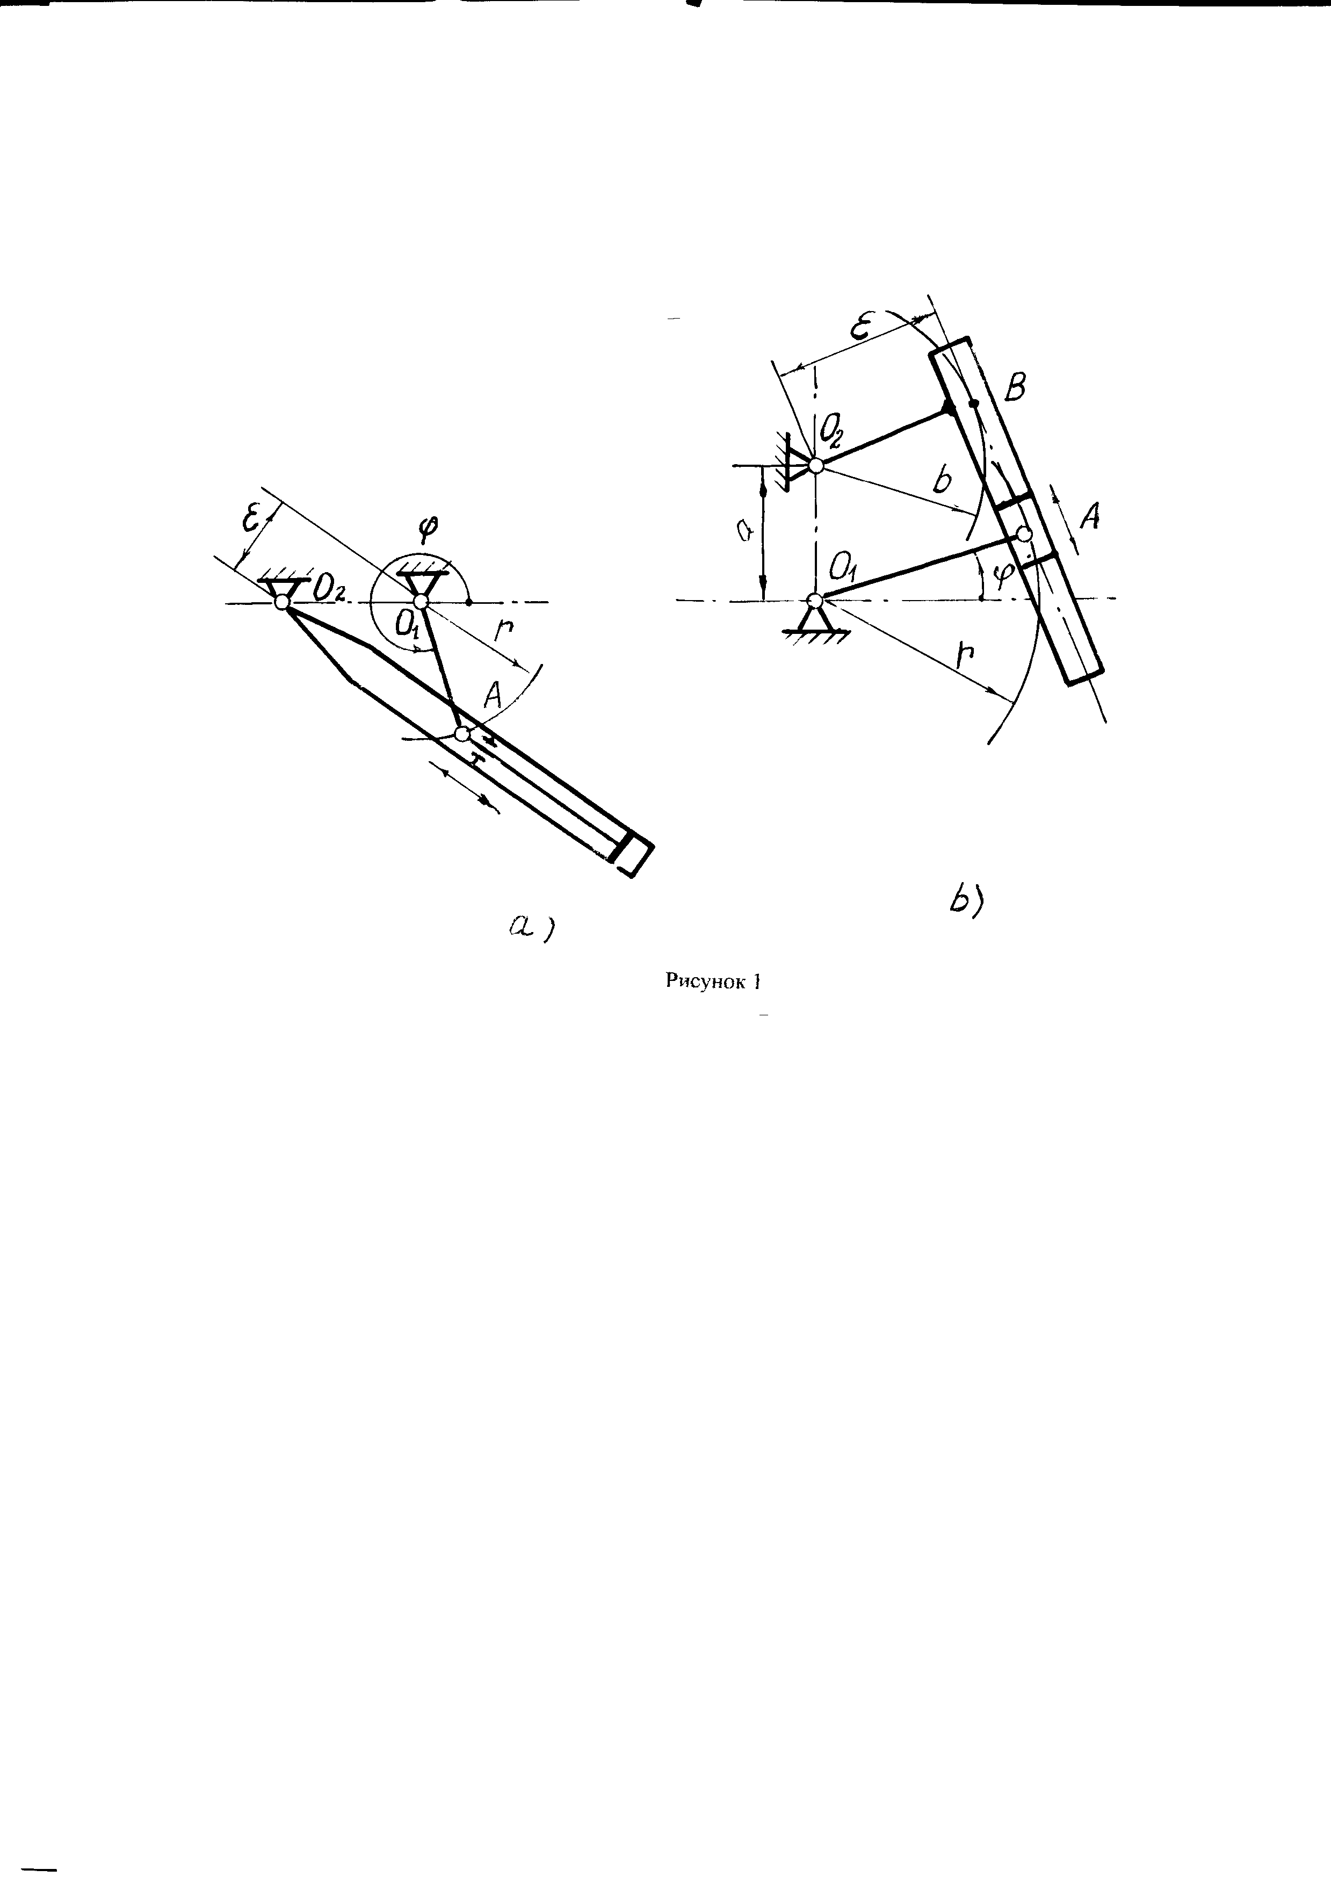
Рисунок 1
а
б

Рисунок 2

Рисунок 3

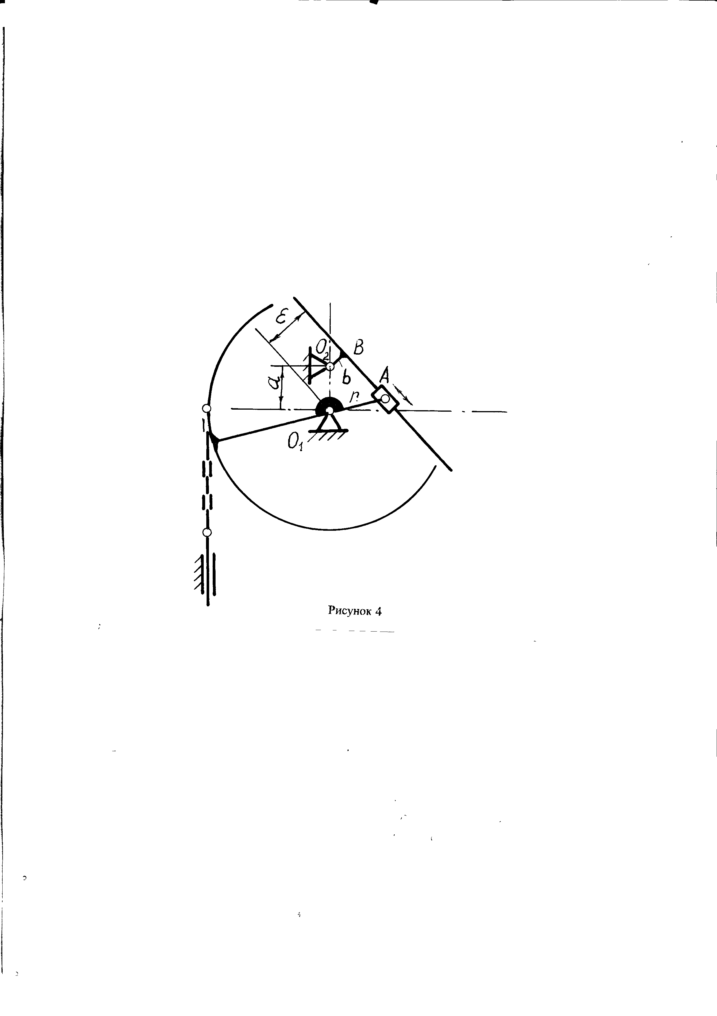
Рисунок 4

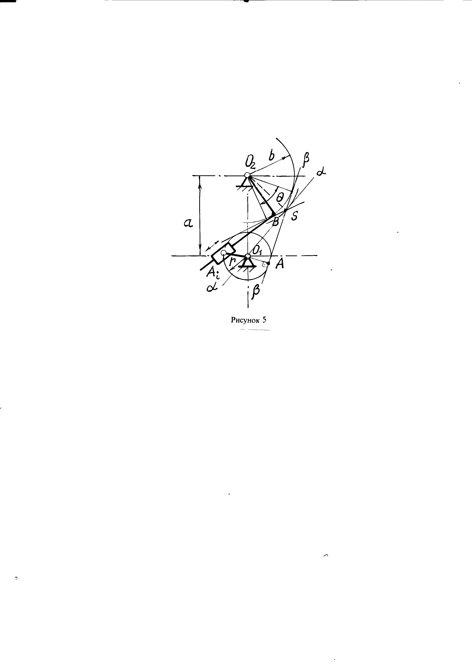
Рисунок 5

